2006年7月高等教育自学考试全国统一命题考试
计算机原理 试卷
(课程代码2384)
一、单项选择题(本大题共25小题，每小题1分，共25分。)
在每小题列出的四个备选项中只有一个是符合题目要求的，请将其代码写在题后的括号内。错选、多选或未选均无分。
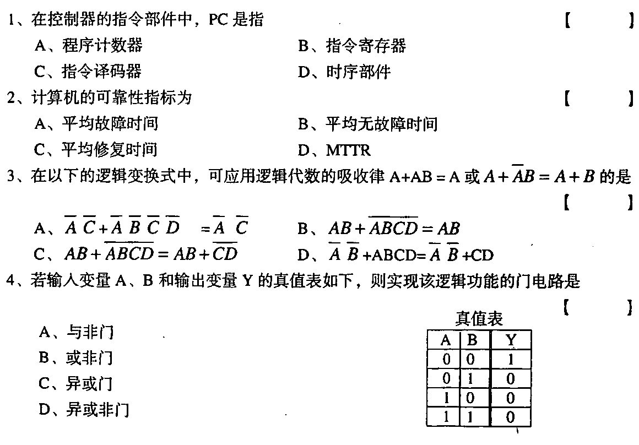
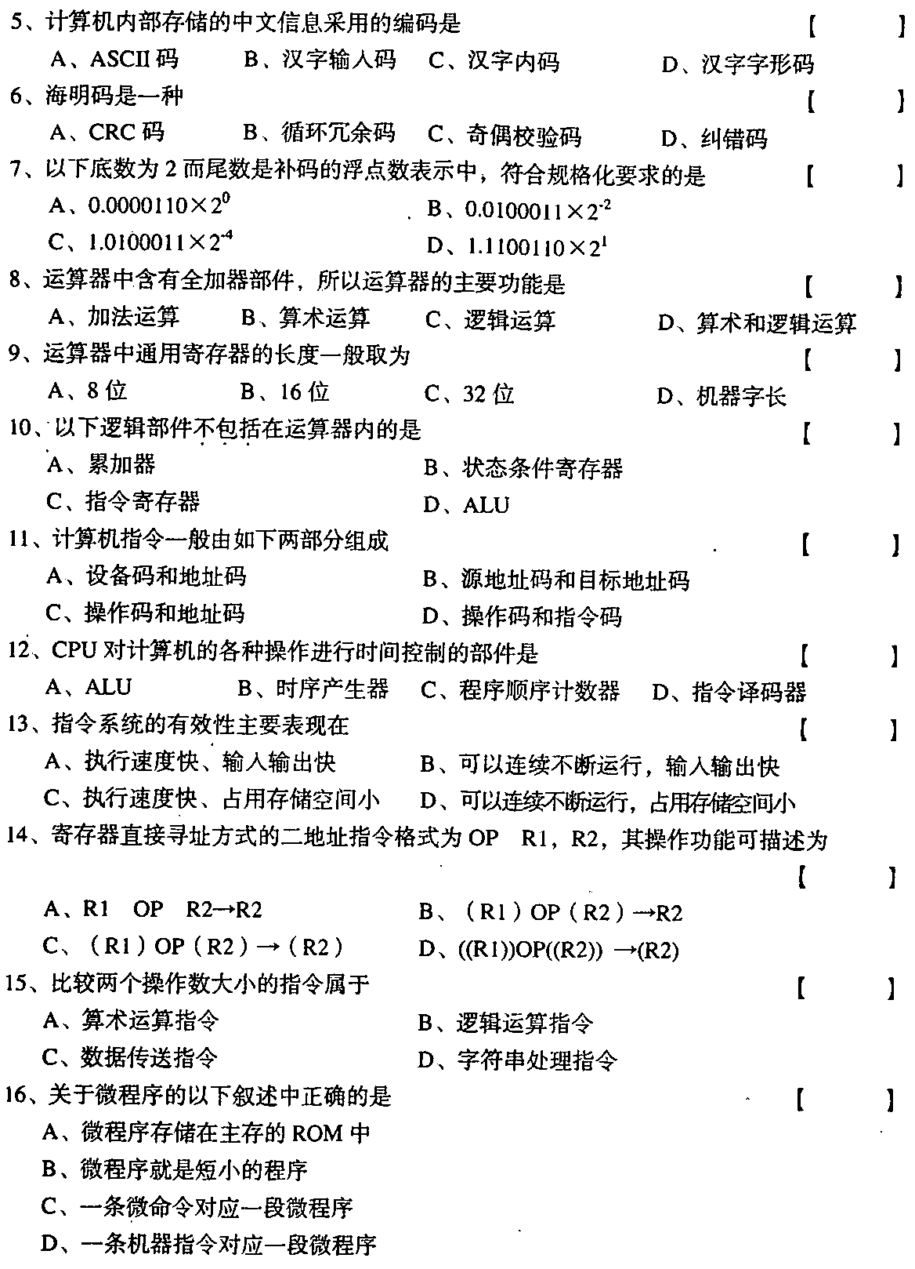
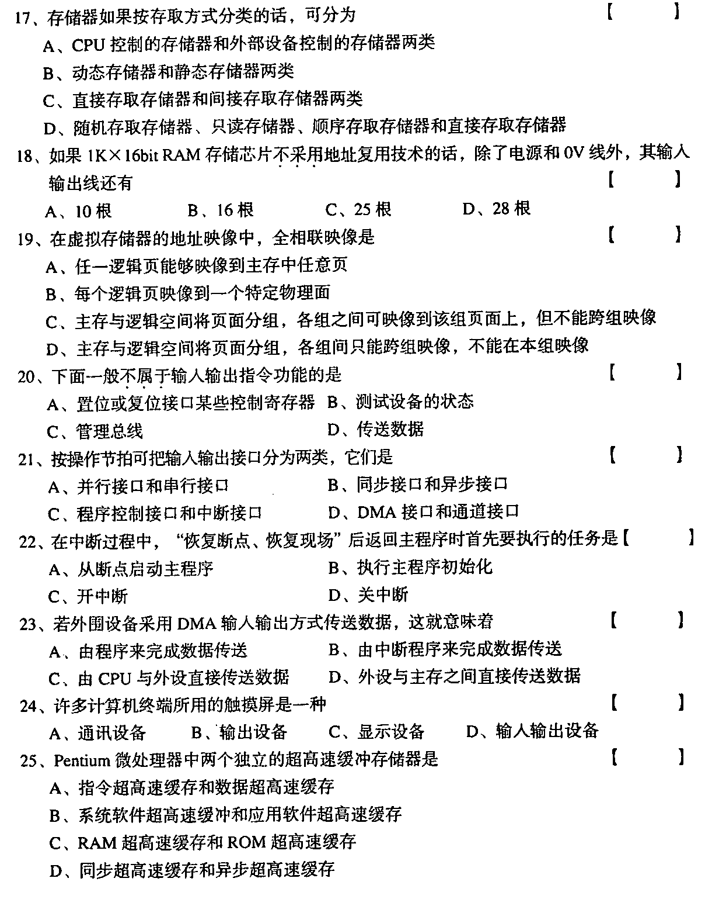
二、填空题(本大题共15小题，每小题1分，共15分。)

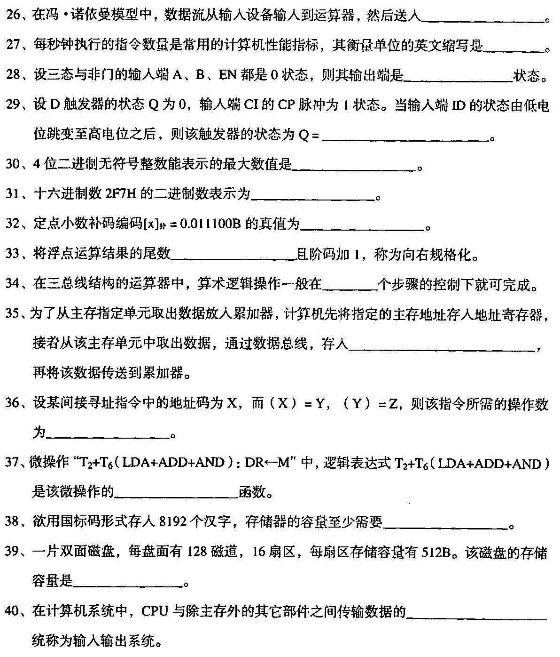
三、计算题(本大题共5小题，每小题4分，共20分。)
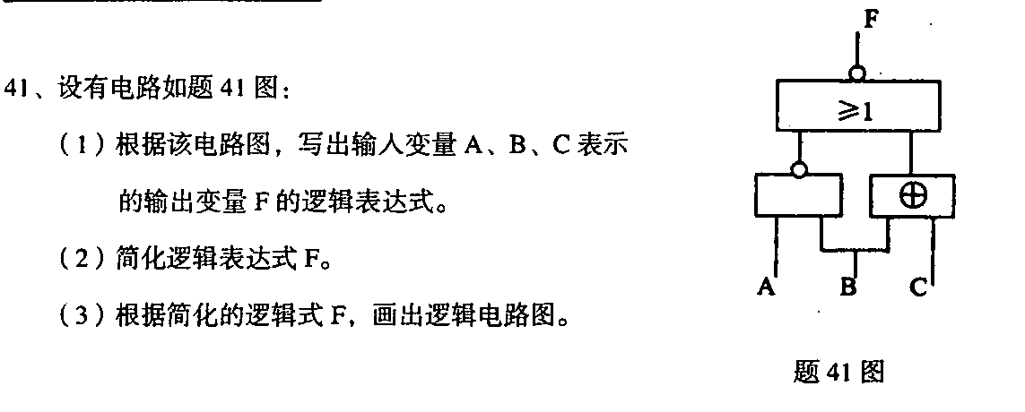
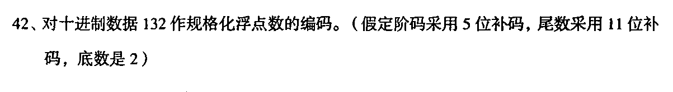

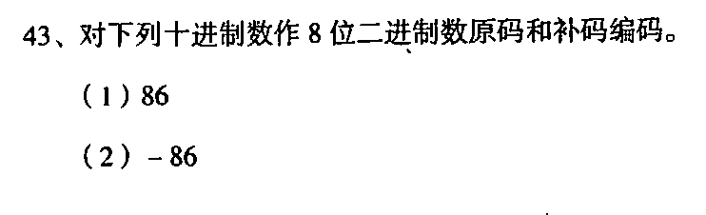

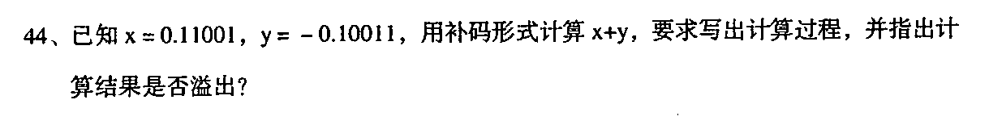

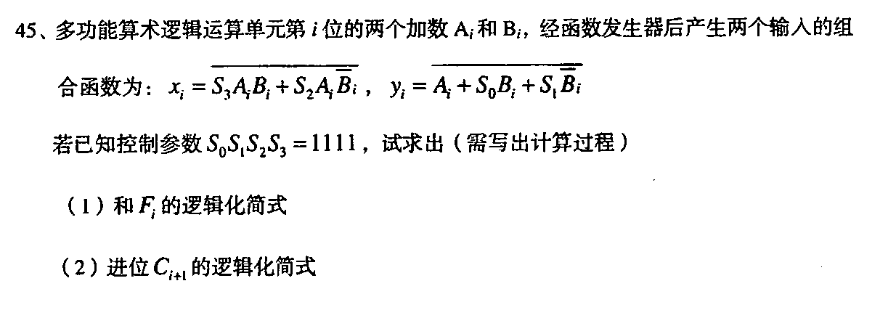

四、问答题(本大题共8小题，第46、48、49、50、52、53小题，每小题5分；第47小题4分，第5l小题6分，共40。)
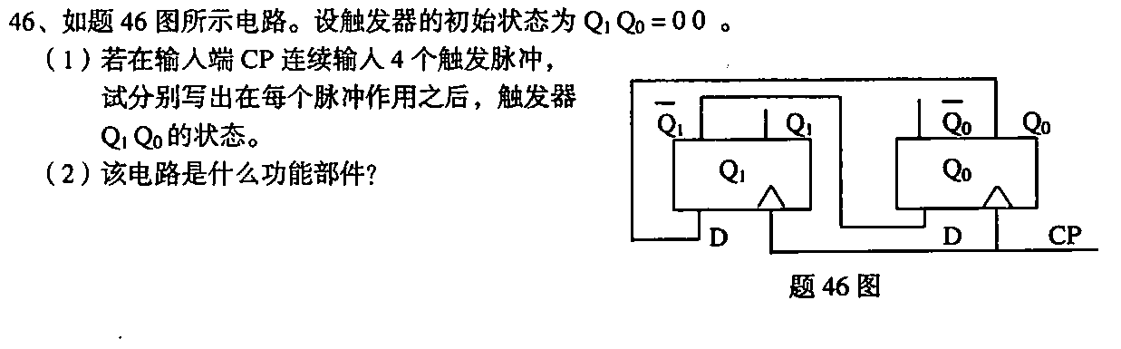

47、何谓奇偶校验?其特点是什么?

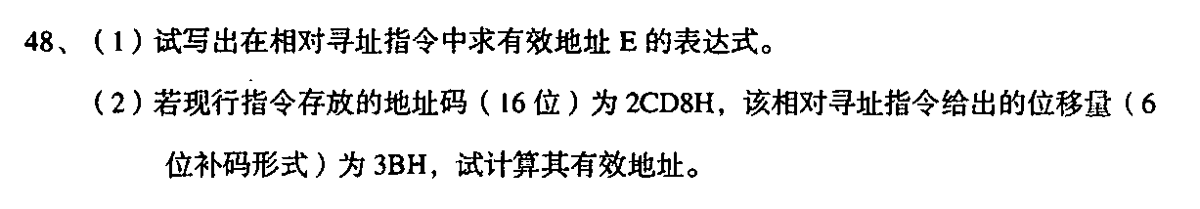

49、试述计算机的字符串处理中，一般包括哪些处理?

